**6.5 探究杠杆的平衡条件 考点集训**

**一、基础知识挑战“零”失误 (2分钟完成)**

1．物理学中，把能够绕某一________转动的硬棒(直棒或曲棒)，叫杠杆。

2．有关杠杆的概念：

(1)杠杆绕着转动的点叫______ ；(2)从支点到力的作用线的距离叫______ ；

(3)杠杆在动力和阻力的作用下处于静止状态，叫____________。

3．杠杆的平衡条件：____________________________________； 公式：____________。

4．杠杆的类型(分类)：

(1) 省力杠杆：动力臂______阻力臂， ________ 特点：省力但__________。

(2) 费力杠杆：动力臂______阻力臂， ________ 特点：费力但__________。

(3) 等臂杠杆：动力臂______阻力臂， ________ 特点：既不______也不______。

**二、中考链接（18分钟完成）**

5.关于杠杆,下列说法正确的是( )

A.杠杆只可以是直的 B.作用在杠杆上的力越小,力臂越小

C.杠杆一定有支点 D.杠杆的总长度等于动力臂与阻力臂之和

6.在探究杠杆平衡条件的实验中,多次改变力和力臂的大小主要是为了( )

A.减小摩擦 B.多次测量取平均值减小误差

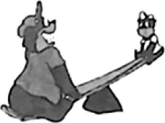C.使每组数据更准确 D.获取多组实验数据归纳出物理规律

7.如图所示,大熊和小熊坐跷跷板。如果它们脚不着地,跷跷板在水平位置保持平衡时,下列说法正确的是( )

A.大熊和小熊的重力相等 B.大熊和小熊到支点的距离相等

C.它们各自的重力与各自的力臂的乘积相等 D.以上说法都正确

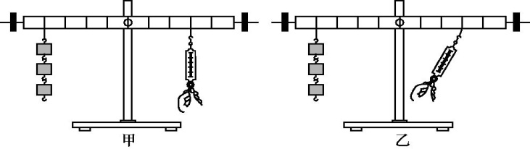8.在已调节平衡的杠杆左边距离支点4个小格处挂上总重为3 N的钩码,将弹簧测力计挂在右边距离支点3个小格处,沿不同的方向拉着弹簧测力计使杠杆水平平衡,如图甲、乙所示。两次测力计的示数相比( )

A.甲中示数为3 N B.乙中示数为4 N

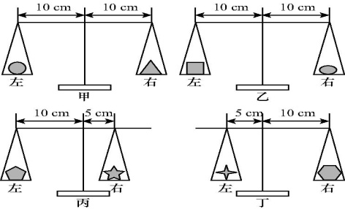C.乙中示数比甲大 D.两次示数相同

9.如图所示,甲、乙、丙、丁四个天平,其上各自摆放不同的重物,重物摆放前后天平皆保持水平平衡。若不改变四个天平的秤盘吊挂位置,仅将天平上的重物各自左右互换,则互换后会向右端倾斜的是( )

A.甲 B.乙 C.丙 D.丁

10.如图所示,重力为*G*的均匀木棒竖直悬于*O*点,在其下端施加一个始终垂直于棒的拉力*F*,让棒缓慢转到图中虚线所示位置,在转动的过程中( )

A.动力臂逐渐变大 B.阻力臂逐渐变大 C.动力*F*保持不变 D.动力*F*逐渐减小

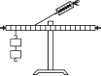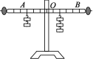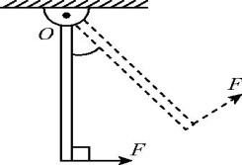



第10题图 第11题图 第12题图 第13题图

11.如图所示，杠杆处于平衡状态，如果在杠杆两侧的挂钩码处各增加一个质量相同的钩码，杠杆会( )

A．仍然平衡 B．不平衡，左端下降 C．不平衡，右端下降 D．无法确定

**12**．如图为探究杠杆平衡条件的实验装置，杠杆平衡时，钩码对杠杆的阻力F2＝1.0 N，阻力臂L2＝20 cm，测力计示数F1＝2.5 N，则动力臂L1为( )

A．15 cm B．8 cm C．50 cm D．80 cm

13．60 kg的人站在跷跷板某一位置时，跷跷板处于如图所示的平衡状态，由此可估测球的质量为( )

A．20 kg B．30 kg C．60 kg D．120 kg

**14**．园艺师傅使用如图所示的剪刀修剪树枝时，常把树枝尽量往剪刀轴O处靠近，这样做的目的是为了( )

A．增大动力臂，减小动力移动的距离 B．减小阻力臂，省力

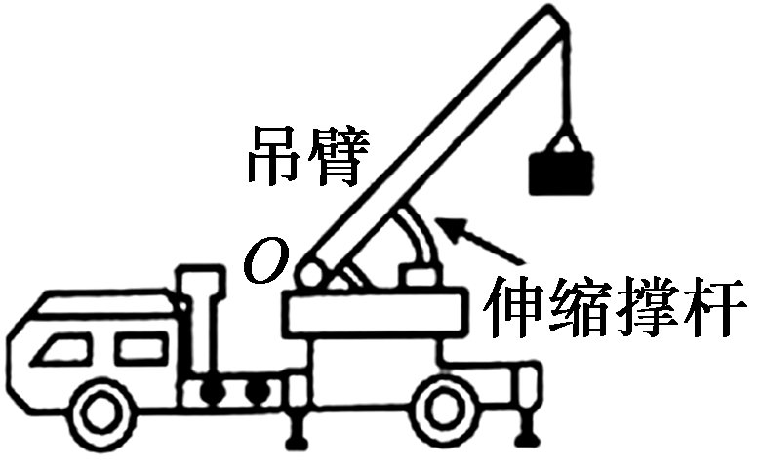C．减小动力臂，减小动力移动的距离 D．增大动力臂，省力

**15**．如图是吊车起吊货物的结构示意图，伸缩撑杆为圆弧状，工作时它对吊臂的支持力始终与吊臂垂直，使吊臂绕O点慢慢转动，从而将货物提起，下列说法正确的是( )

A．吊臂是一个省力杠杆，但要费距离 B．吊臂是一个费力杠杆，但要费距离

C．匀速顶起吊臂的过程中，伸缩撑杆支持力的力臂变小

D．匀速顶起吊臂的过程中，伸缩撑杆支持力渐渐变小

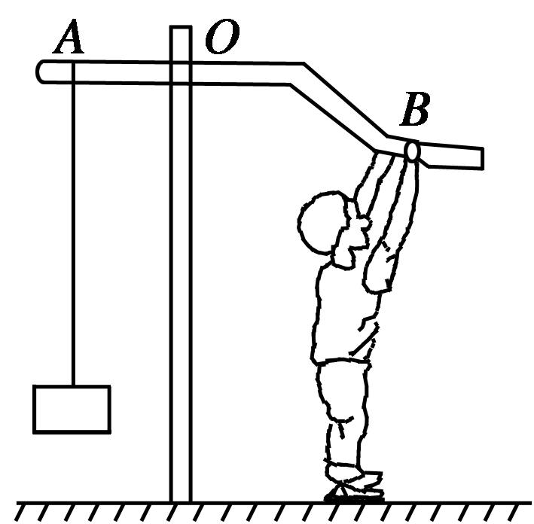16．如图是起重机用四种方案将地面上的一棵大树扶起的瞬间，其中拉力最小的是( )

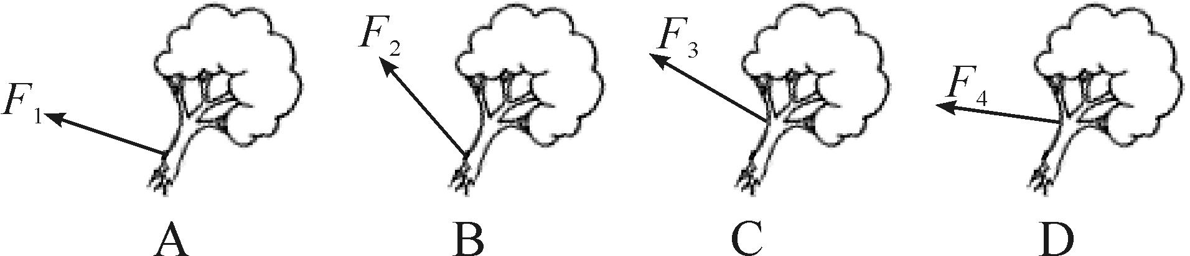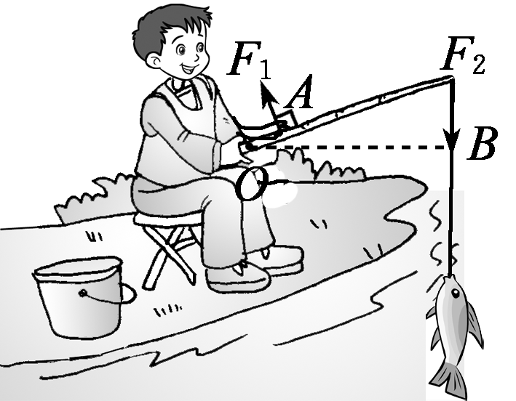

17.小华用钓鱼竿钓起重为15 N的鱼，如图所示，OA＝0.4 m，OB＝2 m。下列说法正确的是( )

A．用钓鱼竿钓鱼费距离 B．钓鱼竿是个省力杠杆

C．手对鱼竿的拉力F1的大小为75 N D．手对鱼竿的拉力F1的大小为3 N

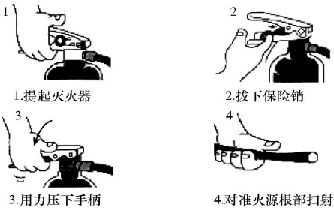

18消防安全,人人有责。下列有关灭火器使用方法的分析不正确的是( )

A.提灭火器时,手靠近瓶口,容易提起

B.拔保险销时,放开手柄,有利于拔出

C.用力压手柄时,手靠近瓶口,容易压下

D.对准火源根部扫射,灭火物质覆盖可燃物,快速灭火

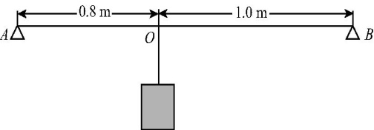19.身高相同的兄弟二人共同用一根重力不计的均匀扁担抬起一个900 N的重物。已知扁担长为1.8 m,重物悬挂点与哥哥的肩之间的距离*OA*=0.8 m,如图所示。则( )

A.以哥哥的肩*A*为支点,可计算出弟弟承担的压力为400 N

B.以*O*为支点,可计算出兄弟二人承担的压力之比为4∶9

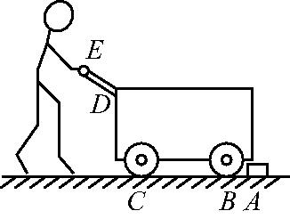C.以*O*为支点,可计算出兄弟二人承担的压力之比为9∶5

D.以弟弟的肩*B*为支点,可计算出哥哥承担的压力为600 N

20.如图所示,当手推车的前轮遇到障碍物*A*时,售货员向下按压扶把,这时手推车可以视为杠杆,支点是　 　( 填字母 )。

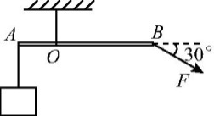21如图所示,一轻杆*AB*悬于*O*点,其左端挂一重物,右端施加一个与水平方向成30°的力*F*,此时轻杆水平平衡。若重物质量*m*=3 kg,*BO*=3*AO*,则力*F*的大小为　 　N。

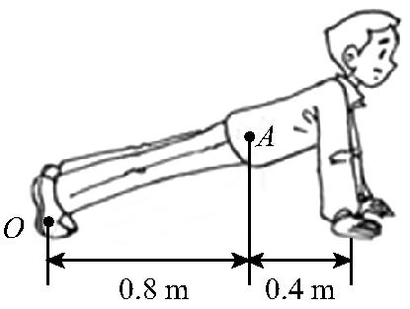22.小强积极参加体育锻炼,图中是他练习做俯卧撑的

姿势。他的身体可作为一个杠杆,*O*点是支点。他的质

量为50 kg,所受重力可视为集中在*A*点。将身体撑起时

,地面对双手的支持力约为　 　N( =10 N/kg )。

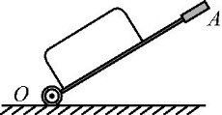23.小明帮妈妈提起旅行箱上楼梯台阶时感觉好重。上完楼梯后,如图是小明拉着拉杆旅行箱在水平地面上静止时的情景( *O*是轮子的转轴 ),他认真思考后发现:之所以现在感觉省力了,是因为可把拉杆旅行箱看成一个以( 选填“*A*”或“*O*” )为支点

的　　模型

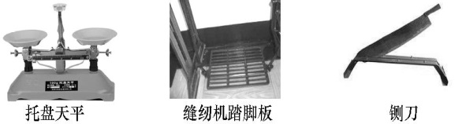24.杠杆平衡时,动力*F*1的大小为10 N,动力臂*L*1为0.1 m,阻力臂*L*2为0.2 m,则阻力*F*2的大小为　 　N。

25.生活和生产中有许多不同类型的杠杆。如图所示,托盘天平属于　　杠杆,缝纫机踏脚板属于　　杠杆,铡刀属于　　杠杆。

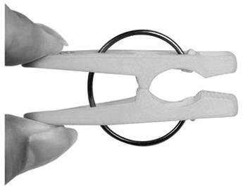26.当我们用筷子夹菜时,筷子是一种　 　( 选填“省力”或“费力” )杠杆。

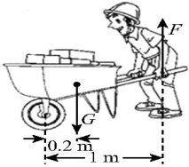27.如图所示是生活中常用的夹子,此时手对夹子施加的力为*F*1,夹子上的卡簧对夹子的作用力为*F*2,则*F*1( 选填“大于”“等于”或“小于” )*F*2。若用该夹子夹住衣服时,夹子是　 　( 选填“省力”“费力”或“等臂” )杠杆。

28.如图是搬运砖头的独轮车,它是一个　 　( 选填“省力”或“费力” )杠杆,已知车箱和砖头的总重力*G*=800 N,则人手向上的力

*F*至少为　 　N。

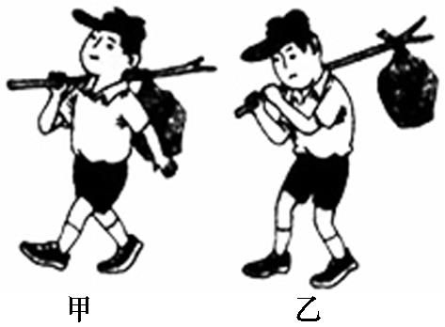29.某同学分别用如图所示的甲、乙两种方法挑着同一物体行走,则图甲中肩受到的压力　 　图乙中肩受到的压力,图甲中手施加的力　 　图乙中手施加的力( 均选填“大于”“小于”或“等于” )。

**三、易错题警示**

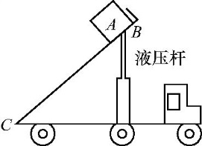30.如图是自卸车的示意图,车厢部分可视为杠杆,则下列分析正确的是( )

A.*B*点是支点,液压杆施加的力是动力,货物重力是阻力

B.*B*点是支点,物体*A*放在车厢后部可省力

C.*C*点是支点,物体*A*放在车厢前部可省力

D.*C*点是支点,物体*A*放在车厢后部可省力

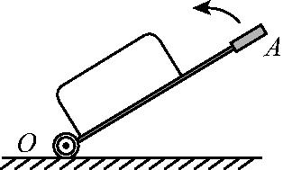31.如图,*O*为拉杆式旅行箱的轮轴,*OA*为拉杆。在拉杆端点*A*处施加力*F*,使箱体从图中位置绕*O*点缓慢逆时针转至竖直位置。若力*F*的大小保持不变,则力*F*的方向应( )

A.竖直向上 B.垂直于*OA*

C.沿*OA*向上 D.水平向左

**32**．一根长为L、重为G的均匀木条，支在中间时刚好平衡。如果把左边木条锯下全长的1/4，并叠放在左边剩余部分的上面，如图所示，则( )

A．仍能保持平衡 B．左端上升 C．右端上升 D．情况无法判断

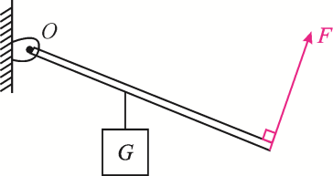D:\2020学科网点券资源\【学科网备课组】沪粤版八年级物理下册课堂检测\18LW276.EPS**四、作图、实验探究题（8分钟完成）**

33.如图4所示，质地均匀的圆柱形细木棒放在地面上，

另一端与支点O连接，在图中画出木棒所受重力的示意图

以及重力的力臂。

34如图所示，O为杠杆的支点，杠杆上挂有重为G的物体，请 33题图 34题图

画出使杠杆在图中位置静止时最小力F的示意图。

35.在“探究杠杆平衡条件的实验”中：

C:\Users\Administrator\Desktop\干活\未加工\3物理\柳州物理word+PDF\柳州物理中考夺分word\G212.EPS如图6－25甲所示，实验前，杠杆左端下沉，则应将左端的平衡螺母向_____ (选填“左”或“右”)调节，直到杠杆在水平位置平衡，目的是便于测量____________。

(2)如图乙所示，杠杆上的刻度均匀，在A点挂4个钩码，要使杠杆在水平位置平衡，应在B点挂________个相同的钩码；当弹簧杠杆平衡后，将A、B两点下方所挂的钩码同时朝远离支点O方向移动一小格，则杠杆________(选填“能”或“不能”)在水平位置保持平衡。

(3)如图丙所示，若不在B点挂钩码，改用弹簧测力计在B点向下拉杠杆，使杠杆仍在水平位置平衡，当弹簧测力计从a位置转到b位置时，其示数大小将________。

(4)如图丁所示，已知每个钩码重0.5 N，杠杆上每小格长度为2 cm，当弹簧测力计在C点斜向上拉(与水平方向成30°角)杠杆，使杠杆在水平位置平衡时，拉力F的力臂大小为________cm，弹簧测力计示数的大小为________N。

**四**、**思维拓展题**：**（12分钟完成）**

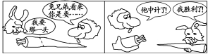36.如图所示漫画描绘的是猴子和兔子分萝卜的情景，究竟谁分得的萝卜重，合肥市育红中学的三位同学提出了自己的猜想：甲认为猴子胜利了；乙认为兔子胜利了；丙认为猴子和兔子谁也没有沾光。到底谁的猜想正确呢？

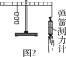(1)为此，同学们设计了如图1所示的实验，根据该实验现象，可以判断猜想正确的同学是 (填“甲”“乙”或“丙”)。

1. 根据图1的实验，同学们还得出结论：只要满足“动力×动力作用点到支点的距离＝阻力×阻力作用点到支点的距离”，杠杆就能平衡。你认为这个结论是 (填“正确”或“错误”)的。如何用图2的装置来验证你的观点？答：

。

37在“探究杠杆的平衡条件”实验中,每个钩码重力相等,杠杆刻度均匀。

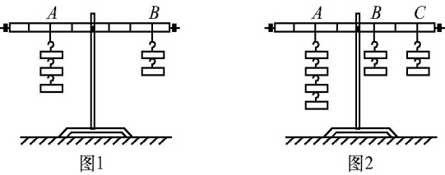（1）平衡时,应该让杠杆静止在　 　位置;

（2）小周同学所在实验小组完成某次操作后,实验现象如图1所示,他们记录的数据:动力*F*1=1.8 N,动力臂*L*1=0.2 m,阻力*F*2=1.2 N,则阻力臂*L*2=　 　m;

（3）下列四个因素中,不会带来实验误差的是　 　( 填字母 );

A.铁架台自身的重力足够大

B.单个钩码的重力不完全相等

C.悬挂钩码的绳套重力偏大

D.杠杆与转轴之间的摩擦偏大

（4）小周同学所在实验小组在完成规定实验后,他们想进一步探究“如果杠杆受到*F*2、*F*3两个阻力,结果会怎样”。通过实验,他们得到了如图2所示的结果。根据这个结果,可以初步得出,在这种情况下杠杆的平衡条件为*F*1*L*1 =　 　( *F*1、*F*2、*F*3的力臂分别用*L*1、*L*2、*L*3表示 )。

**五、综合计算题**

38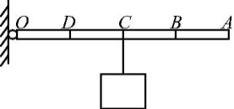.如图所示,一根长为1.2 m的轻质杠杆*OA*可绕固定点*O*转动,*C*点处悬挂一重为60 N的物体( 已知*AB=BC=CD=DO* )。

( 1 )若在*B*点用竖直向上的力使杠杆在水平位置平衡,求这个力的大小;

( 2 )若在*A*点施加一个力使杠杆水平平衡,甲同学认为该杠杆一定是省力杠杆,乙同学认为该杠杆可能是费力杠杆。你赞同哪位同学的观点,并说明理由。

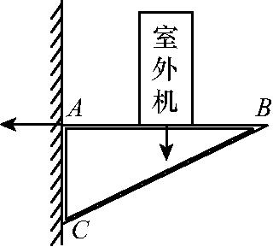39.如图所示,用固定在墙上的三角支架*ABC*放置空调室外机,如果*A*处螺钉松脱,则支架会绕*C*点倾翻。已知*AB*长40 cm,*AC*长30 cm。室外机的重力为300 N,正好处在*AB*中点。

（1）求*A*处螺钉的水平拉力的大小( 支架重力不计 );

（2）若*A*处螺钉的水平拉力最大为400 N,则在室外机位置不变的情况下,室外机重力不能超过多少?

（3）为了安全,对室外机在*AB*上安装的位置有什么要求?

**6．5 探究杠杆的平衡条件 考点集训 参考答案**

**一、基础知识挑战“零”失误 (2分钟完成)**

1．物理学中，把能够绕某一 **固定点** 转动的硬棒(直棒或曲棒)，叫杠杆。

2．有关杠杆的概念：

(1)杠杆绕着转动的点叫 **支点**  ；(2)从支点到力的作用线的距离叫**力臂**  ；

(3)杠杆在动力和阻力的作用下处于静止状态，叫**平衡状态**。

3．杠杆的平衡条件： **动力×动力臂＝阻力×阻力臂** ； 公式： **F1×L1=F2×L2**。

4．杠杆的类型(分类)：

(1) 省力杠杆：动力臂__>__阻力臂， _ **F1< F2** 特点：省力但**费距离**。

(2) 费力杠杆：动力臂 < 阻力臂， **F1> F2** 特点：费力但**省距离**。

(3) 等臂杠杆：动力臂 **=** 阻力臂，  **F1=F2** 特点：既不 **省力**也不**费距离**。

**二、中考链接（18分钟完成）**

5.关于杠杆,下列说法正确的是( C )

A.杠杆只可以是直的 B.作用在杠杆上的力越小,力臂越小

C.杠杆一定有支点 D.杠杆的总长度等于动力臂与阻力臂之和

6.在探究杠杆平衡条件的实验中,多次改变力和力臂的大小主要是为了( D )

A.减小摩擦 B.多次测量取平均值减小误差

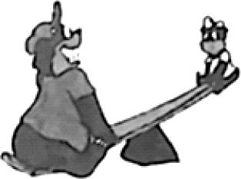C.使每组数据更准确 D.获取多组实验数据归纳出物理规律

7.如图所示,大熊和小熊坐跷跷板。如果它们脚不着地,跷跷板在水平位置保持平衡时,下列说法正确的是( C )

A.大熊和小熊的重力相等 B.大熊和小熊到支点的距离相等

C.它们各自的重力与各自的力臂的乘积相等 D.以上说法都正确

8.在已调节平衡的杠杆左边距离支点4个小格处挂上总重为3 N的钩码,将弹簧测力计挂在右边距离支点3个小格处,沿不同的方向拉着弹簧测力计使杠杆水平平衡,如图甲、乙所示。两次测力计的示数相比( C )

A.甲中示数为3 N B.乙中示数为4 N

C.乙中示数比甲大 D.两次示数相同

9.如图所示,甲、乙、丙、丁四个天平,其上各自摆放不同的重物,重物摆放前后天平皆保持水平平衡。若不改变四个天平的秤盘吊挂位置,仅将天平上的重物各自左右互换,则互换后会向右端倾斜的是( D )

A.甲 B.乙 C.丙 D.丁

10.如图所示,重力为*G*的均匀木棒竖直悬于*O*点,在其下端施加一个始终垂直于棒的拉力*F*,让棒缓慢转到图中虚线所示位置,在转动的过程中( B )

A.动力臂逐渐变大 B.阻力臂逐渐变大 C.动力*F*保持不变 D.动力*F*逐渐减小





第10题图 第11题图 第12题图 第13题图

11.如图所示，杠杆处于平衡状态，如果在杠杆两侧的挂钩码处各增加一个质量相同的钩码，杠杆会( B )

A．仍然平衡 B．不平衡，左端下降 C．不平衡，右端下降 D．无法确定

**12**．如图为探究杠杆平衡条件的实验装置，杠杆平衡时，钩码对杠杆的阻力F2＝1.0 N，阻力臂L2＝20 cm，测力计示数F1＝2.5 N，则动力臂L1为( B )

A．15 cm B．8 cm C．50 cm D．80 cm

13．60 kg的人站在跷跷板某一位置时，跷跷板处于如图所示的平衡状态，由此可估测球的质量为( B )

A．20 kg B．30 kg C．60 kg D．120 kg

**14**．园艺师傅使用如图所示的剪刀修剪树枝时，常把树枝尽量往剪刀轴O处靠近，这样做的目的是为了( B )

A．增大动力臂，减小动力移动的距离 B．减小阻力臂，省力

C．减小动力臂，减小动力移动的距离 D．增大动力臂，省力

**15**．如图是吊车起吊货物的结构示意图，伸缩撑杆为圆弧状，工作时它对吊臂的支持力始终与吊臂垂直，使吊臂绕O点慢慢转动，从而将货物提起，下列说法正确的是( D )

A．吊臂是一个省力杠杆，但要费距离 B．吊臂是一个费力杠杆，但要费距离

C．匀速顶起吊臂的过程中，伸缩撑杆支持力的力臂变小

D．匀速顶起吊臂的过程中，伸缩撑杆支持力渐渐变小

16．如图是起重机用四种方案将地面上的一棵大树扶起的瞬间，其中拉力最小的是( C )



17.小华用钓鱼竿钓起重为15 N的鱼，如图所示，OA＝0.4 m，OB＝2 m。下列说法正确的是( C )

A．用钓鱼竿钓鱼费距离 B．钓鱼竿是个省力杠杆

C．手对鱼竿的拉力F1的大小为75 N D．手对鱼竿的拉力F1的大小为3 N



18消防安全,人人有责。下列有关灭火器使用方法的分析不正确的是( C )

A.提灭火器时,手靠近瓶口,容易提起

B.拔保险销时,放开手柄,有利于拔出

C.用力压手柄时,手靠近瓶口,容易压下

D.对准火源根部扫射,灭火物质覆盖可燃物,快速灭火

19.身高相同的兄弟二人共同用一根重力不计的均匀扁担抬起一个900 N的重物。已知扁担长为1.8 m,重物悬挂点与哥哥的肩之间的距离*OA*=0.8 m,如图所示。则( A )

A.以哥哥的肩*A*为支点,可计算出弟弟承担的压力为400 N

B.以*O*为支点,可计算出兄弟二人承担的压力之比为4∶9

C.以*O*为支点,可计算出兄弟二人承担的压力之比为9∶5

D.以弟弟的肩*B*为支点,可计算出哥哥承担的压力为600 N

20.如图所示,当手推车的前轮遇到障碍物*A*时,售货员向下按压扶把,这时手推车可以视为杠杆,支点是　 C 　( 填字母 )。

21如图所示,一轻杆*AB*悬于*O*点,其左端挂一重物,右端施加一个与水平方向成30°的力*F*,此时轻杆水平平衡。若重物质量*m*=3 kg,*BO*=3*AO*,则力*F*的大小为　20　N。

22.小强积极参加体育锻炼,图中是他练习做俯卧撑的

姿势。他的身体可作为一个杠杆,*O*点是支点。他的质

量为50 kg,所受重力可视为集中在*A*点。将身体撑起时

,地面对双手的支持力约为　 333.3 　N( =10 N/kg )。

23.小明帮妈妈提起旅行箱上楼梯台阶时感觉好重。上完楼梯后,如图是小明拉着拉杆旅行箱在水平地面上静止时的情景( *O*是轮子的转轴 ),他认真思考后发现:之所以现在感觉省力了,是因为可把拉杆旅行箱看成一个以*O*( 选填“*A*”或“*O*” )为支点

的　杠杆　模型

24.杠杆平衡时,动力*F*1的大小为10 N,动力臂*L*1为0.1 m,阻力臂*L*2为0.2 m,则阻力*F*2的大小为　 5 　N。

25.生活和生产中有许多不同类型的杠杆。如图所示,托盘天平属于　等臂　杠杆,缝纫机踏脚板属于　费力　杠杆,铡刀属于　省力　杠杆。

26.当我们用筷子夹菜时,筷子是一种　 费力 ( 选填“省力”或“费力” )杠杆。

27.如图所示是生活中常用的夹子,此时手对夹子施加的力为*F*1,夹子上的卡簧对夹子的作用力为*F*2,则*F*1*小于*( 选填“大于”“等于”或“小于” )*F*2。若用该夹子夹住衣服时,夹子是　 费力 　( 选填“省力”“费力”或“等臂” )杠杆。

28.如图是搬运砖头的独轮车,它是一个　 省力 　( 选填“省力”或“费力” )杠杆,已知车箱和砖头的总重力*G*=800 N,则人手向上的力

*F*至少为　 160 　N。



29.某同学分别用如图所示的甲、乙两种方法挑着同一物体行走,则图甲中肩受到的压力　 小于 　图乙中肩受到的压力,图甲中手施加的力　 小于 　图乙中手施加的力( 均选填“大于”“小于”或“等于” )。

**三、易错题警示**

30.如图是自卸车的示意图,车厢部分可视为杠杆,则下列分析正确的是( D )

A.*B*点是支点,液压杆施加的力是动力,货物重力是阻力

B.*B*点是支点,物体*A*放在车厢后部可省力

C.*C*点是支点,物体*A*放在车厢前部可省力

D.*C*点是支点,物体*A*放在车厢后部可省力

31.如图,*O*为拉杆式旅行箱的轮轴,*OA*为拉杆。在拉杆端点*A*处施加力*F*,使箱体从图中位置绕*O*点缓慢逆时针转至竖直位置。若力*F*的大小保持不变,则力*F*的方向应( A )

A.竖直向上 B.垂直于*OA*

C.沿*OA*向上 D.水平向左

**32**．一根长为L、重为G的均匀木条，支在中间时刚好平衡。如果把左边木条锯下全长的1/4，并叠放在左边剩余部分的上面，如图所示，则( B )

A．仍能保持平衡 B．左端上升 C．右端上升 D．情况无法判断

D:\2020学科网点券资源\【学科网备课组】沪粤版八年级物理下册课堂检测\18LW276.EPS**四、作图、实验探究题（8分钟完成）**

33.如图4所示，质地均匀的圆柱形细木棒放在地面上，

另一端与支点O连接，在图中画出木棒所受重力的示意图

以及重力的力臂。

34如图所示，O为杠杆的支点，杠杆上挂有重为G的物体，请 33题图 34题图

画出使杠杆在图中位置静止时最小力F的示意图。

35.在“探究杠杆平衡条件的实验”中：

C:\Users\Administrator\Desktop\干活\未加工\3物理\柳州物理word+PDF\柳州物理中考夺分word\G212.EPS如图6－25甲所示，实验前，杠杆左端下沉，则应将左端的平衡螺母向__右_(选填“左”或“右”)调节，直到杠杆在水平位置平衡，目的是便于测量_测量力臂大小 。

(2)如图乙所示，杠杆上的刻度均匀，在A点挂4个钩码，要使杠杆在水平位置平衡，应在B点挂__6____个相同的钩码；当弹簧杠杆平衡后，将A、B两点下方所挂的钩码同时朝远离支点O方向移动一小格，则杠杆___不能_____(选填“能”或“不能”)在水平位置保持平衡。

(3)如图丙所示，若不在B点挂钩码，改用弹簧测力计在B点向下拉杠杆，使杠杆仍在水平位置平衡，当弹簧测力计从a位置转到b位置时，其示数大小将____变大____。

(4)如图丁所示，已知每个钩码重0.5 N，杠杆上每小格长度为2 cm，当弹簧测力计在C点斜向上拉(与水平方向成30°角)杠杆，使杠杆在水平位置平衡时，拉力F的力臂大小为_4____cm，弹簧测力计示数的大小为____3____N。

**四**、**思维拓展题**：**（12分钟完成）**

36.如图所示漫画描绘的是猴子和兔子分萝卜的情景，究竟谁分得的萝卜重，合肥市育红中学的三位同学提出了自己的猜想：甲认为猴子胜利了；乙认为兔子胜利了；丙认为猴子和兔子谁也没有沾光。到底谁的猜想正确呢？

(1)为此，同学们设计了如图1所示的实验，根据该实验现象，可以判断猜想正确的同学是甲 (填“甲”“乙”或“丙”)。

1. 根据图1的实验，同学们还得出结论：只要满足“动力×动力作用点到支点的距离＝阻力×阻力作用点到支点的距离”，杠杆就能平衡。你认为这个结论是 错误(填“正确”或“错误”)的。如何用图2的装置来验证你的观点？用弹簧测力计斜向下拉，比较“动力×动力作用点到支点的距离”和“阻力×阻力作用点到支点的距离”的大小。

37在“探究杠杆的平衡条件”实验中,每个钩码重力相等,杠杆刻度均匀。

( 1 )平衡时,应该让杠杆静止在　水平　位置;

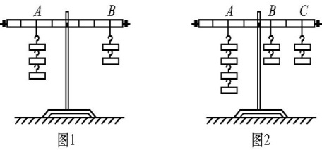( 2 )小周同学所在实验小组完成某次操作后,实验现象如图1所示,他们记录的数据:动力*F*1=1.8 N,动力臂*L*1=0.2 m,阻力*F*2=1.2 N,则阻力臂*L*2=　0.3　m;

( 3 )下列四个因素中,不会带来实验误差的是　A　( 填字母 );

A.铁架台自身的重力足够大

B.单个钩码的重力不完全相等

C.悬挂钩码的绳套重力偏大

D.杠杆与转轴之间的摩擦偏大

( 4 )小周同学所在实验小组在完成规定实验后,他们想进一步探究“如果杠杆受到*F*2、*F*3两个阻力,结果会怎样”。通过实验,他们得到了如图2所示的结果。根据这个结果,可以初步得出,在这种情况下杠杆的平衡条件为*F*1*L*1 =　*F*2*L*2*+F*3*L*3　( *F*1、*F*2、*F*3的力臂分别用*L*1、*L*2、*L*3表示 )。

**五、综合计算题**

38.如图所示,一根长为1.2 m的轻质杠杆*OA*可绕固定点*O*转动,*C*点处悬挂一重为60 N的物体( 已知*AB=BC=CD=DO* )。

( 1 )若在*B*点用竖直向上的力使杠杆在水平位置平衡,求这个力的大小;

( 2 )若在*A*点施加一个力使杠杆水平平衡,甲同学认为该杠杆一定是省力杠杆,乙同学认为该杠杆可能是费力杠杆。你赞同哪位同学的观点,并说明理由。

解:( 1 )由题图可知,动力臂为*OB=OA*=×1.2 m=0.9 m

阻力臂为*OC=OA=*×1.2 m=0.6 m

由杠杆的平衡条件可知,*F×OB=G×OC*

即*F*×0.9 m=60 N×0.6 m

解得*F*=40 N

( 2 )如果*A*点力的方向不同,力臂的大小则不同,不能确定动力臂与阻力臂的大小关系,所以此时杠杆可能是等臂杠杆,也可能是省力杠杆,还可能是费力杠杆,故乙同学观点正确。

39.如图所示,用固定在墙上的三角支架*ABC*放置空调室外机,如果*A*处螺钉松脱,则支架会绕*C*点倾翻。已知*AB*长40 cm,*AC*长30 cm。室外机的重力为300 N,正好处在*AB*中点。

（1）求*A*处螺钉的水平拉力的大小( 支架重力不计 );

（2）若*A*处螺钉的水平拉力最大为400 N,则在室外机位置不变的情况下,室外机重力不能超过多少?

（3）为了安全,对室外机在*AB*上安装的位置有什么要求?

解:( 1 )阻力臂*L*阻=*AB*=20 cm=0.2 m,动力臂*LAC*=30 cm=0.3 m,根据杠杆平衡条件可得,

*FALAC=GL*阻

即*FA*×0.3 m=300 N×0.2 m

解得*FA*=200 N

( 2 )若*A*处螺钉的水平拉力最大为400 N,根据杠杆平衡条件可得,*F'A×LAC=G'×L*阻

即400 N×0.3 m=*G'*×0.2 m

解得*G'*=600 N

( 3 )根据杠杆平衡条件*FALAC=GL*阻可知,当*G*、动力臂*LAC*不变时,阻力臂*L*阻越小,则动力*FA*越小,因此为了保证安全,应将室外机尽量地靠近*A*点安装。